军训感想

我们初一年级的全体同学开学第二周开始了军训，军训——是一次艰辛的旅程，是一次很好磨练意志和锻炼身体的机会。记得军训的第一天，老师就告诉我们，军训结束后是要展示成果的，并且还要评比。所以老师要我们好好训练。我们满怀信心的开始军训。

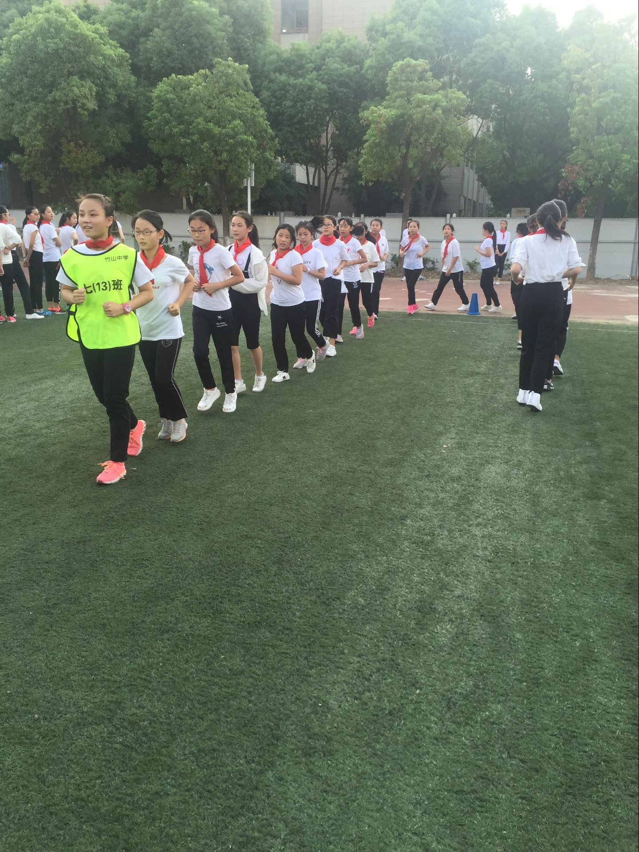第一天的军训，虽然我们只学了一些简单的动作，可是需要集体的配合，这些平时看似简单的动作，现在让大家一起做，却做得乱七八糟。同学们各做各的，有的学生速度快得如超人一般；有的同学慢得像一只蜗牛；有的甚至还思想不集中地傻愣在一边。这个同学的步子幅度太大，那个同学的胳膊又没有摆起来……我们经过了五天的学习，我学到了肃立、敬礼、跨步、蹲下、前后左右转、原地踏步走、“一二一”这些动作。我们还学到了那种永不屈服的军魂，那种坚持不懈的精神。

军训第五天，我们要整齐划一的按同一个节奏踏步走，齐步走、稍息、立正、向右转、向左转等等，没有一个错误，其中的付出是大家有目共睹的--我们的一（13）班因为太卖力，喉咙都喊哑了;不仅男生们，就连平时柔弱的女生们也在那里扯着嗓子大声吼着我们一（13）班的口号：“昂扬斗志、振奋精神、奋力拼搏、锻炼成钢!”每一个人都在竭尽全力喊出自己最大的声音，为了让自已的同学们能够清楚的踏走每一步，掌握好每一步的节奏;每一个人都想喊出一（13）班的军威，为自己的班级，为自己的、同学们的荣誉而战!

通过这几天的训练，军训激发了我的斗志，泯灭了内心的懒惰。虽然军训是艰苦的，但军事化的训练不但锻炼了我们的身体，而且磨砺了我们的意志，增强了我们的信心，为我们的初中学习生活，写下了绚烂的第一笔!

竹山中学初一（13）班

胡沁蕊